RUTA EVIDENCIAS CUENTAS DE COBRO OCTUBRE - 2026
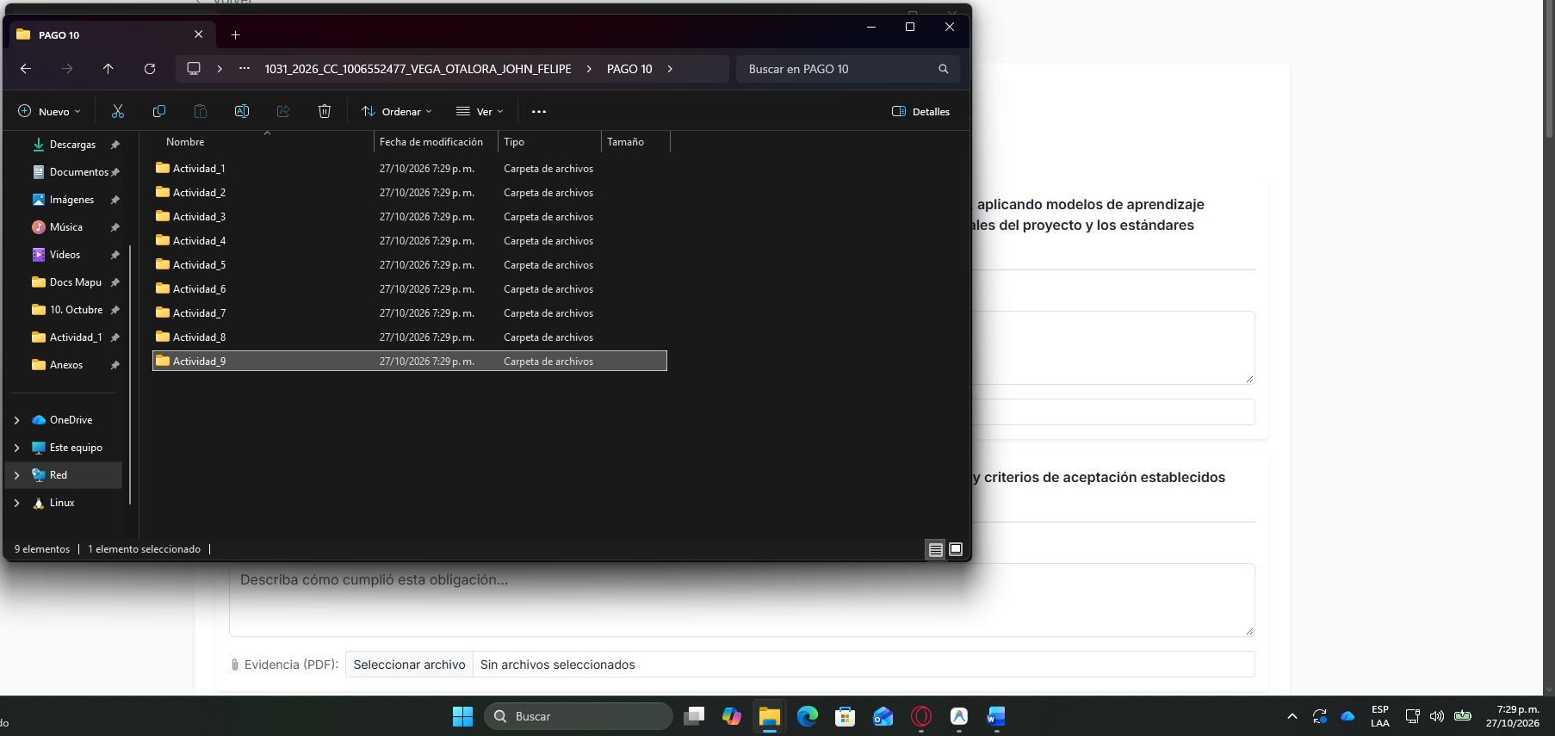
RUTA SEGÚN CIRCULAR 0009 DE 2024 (ASEGURAMIENTO ACTIVOS INFORMACIÓN):
\\10.10.36.17\nivel_central\oti\4. sistemas de informacion\2026\01_Evidencias_OPS\Desarrolladores\1031_2026_CC_1006552477_VEGA_OTALORA_JOHN_FELIPE\PAGO 10

